Мектеп атауы: |  | №30 жалпы орта білім беру мектебі
Мұғаілмнің аты-жөні: |  | Айслу Нагам
Мерзімі:
Сынып: |  | 4 - «Б»
Пән: |  | Қазақ тілі
Бөлім: |  | 6.Бөлім. Қоршаған ортаны қорғау
Тақырып: |  | Қызыл кітапқа енген гүлдер
Оқу бағдарламасына сай оқу мақсаттары: |  | Т.2 / 4.3.4.1 мұғалімнің қолдауымен мәтін мазмұнын және кейіпкерлердің іс-әрекетін бағалауға бағытталған сұрақтар (неліктен? Не үшін?) құрастыру және оған жауап беру.  Т.2/4.5.1.3 өз бетінше шағын мәтіннен етістіктің шақ, рай формаларын ауызша/ жазбаша тілде қолдану
Сабақ мақсаты: |  | Барлығы: Қызыл кітапқа енген гүлдер туралы оқиды.  Кейбірі: Кестеге маңызды мәліметтерді таңдап жазуды үйренеді.
Құндылыққа баулу |  | Достық пен өзара көмек, әділдік пен шындық, қамқорлық пен мейірімділік, еңбекқорлық пен табандылық, сыни ойлау және жауапкершілік
Бағалау критерийі: |  | Мәтін мазмұнын түсіну және бағалау:  - Мәтіндегі негізгі ойды дұрыс анықтайды;  - Кейіпкерелердің іс-әрекетін логикалық тұрғыдан бағалайды;  - «Неліктен?», «Не үшін?» сұрақтарына толық, мағыналы жауап береді  Сыни ойлау және пікір білдіру:  - Өз көзқарасын дәлелдермен негіздейді;  - Кейіпкерлердің іс-әрекетін өмірмен байланыстырып талдайды;  Құндылықтарды түсіну және қолдану:  - Мәтіндегі құндылықтарды анықтайды (достық, әділдік, еңбекқорлық және т.б.)
Ойлау деңгейі: |  | Жоғары
Сабақ барысы:
Сабақтың кезеңі/  уақыт | Педагогтің әрекеті |  |  | Оқушының әрекеті | Бағалау | Ресурстар
Ұйымдастыру кезең  /2-3 мин/ | Психологиялық жағымды ахуал қалыптастыру  Мақсаты: мейірмді болуға, қамқор болуға, қарапайым болуға.  «Ең жақсы» ойыны  Қатысушылар екі топқа бөлінеді.  Әр топқа мынадай нұсқау беріледі.  Берілген мінездеме қай мамандыққасай екендігін айту қажет. Ең ақшалы, ең жасыл, ең тәтті, ең күлкілі, ең ұсқынсыз, ең қарым-қатынасы күшті, ең жауапты, ең салмақты. Сабақтың тақырыбын суреттер арқылы болжайды. |  |  |  | «Қол шапалақ» | 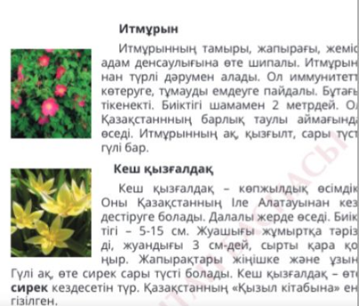  https://okulyk.kz/kazahskij-jazyk/1265/
Сабақтың басы  (8-10 мин) | 1.Сөздікпен жұмыс.  Жаңа сөздермен таныстырады, оқушыларға қайталатады: |  | Тыңдалым,айтылым.  Жаңа сөздерді жазады, сөз тіркестерін, сөйлем құрастырады.  Жаңа сөздер  Тыңда, қайтала, жаттап ал  Биыл  Боран  Түске дейін  Түстен кейін  Еру  Ұзақ  Үнемі  Жиі  Кемпірқосақ  Дәптеріңе жазып ал |  |  | https://ppt-online.org/351417
Сабақтың басы  (8-10 мин) | Жаңа сөз үйренейік  1-тапсырма |  | Айтылым  Сілтеме арқылы өздерді оқып, есіңе сақтап, айтыңыз.  Дескриптор:  -сөздерді дұрыс және анық оқиды;  - берілген сөздерді есте сақтайды;  -оқылым кезінде дыбыстарды анық және дұрыс қабылдайды |  | Өзара бағалау: «Тамаша»«Жақсы», «Ойлан» | Оқулық  https://youtu.be/SvBx7MXgKq4?feature=shared
Сабақ ортасы  (20-25 мин) | Салыстырайық  Айтылым  2-тапсырма |  | Айтылым  Мәтінді оқып, салыстырыңыз.  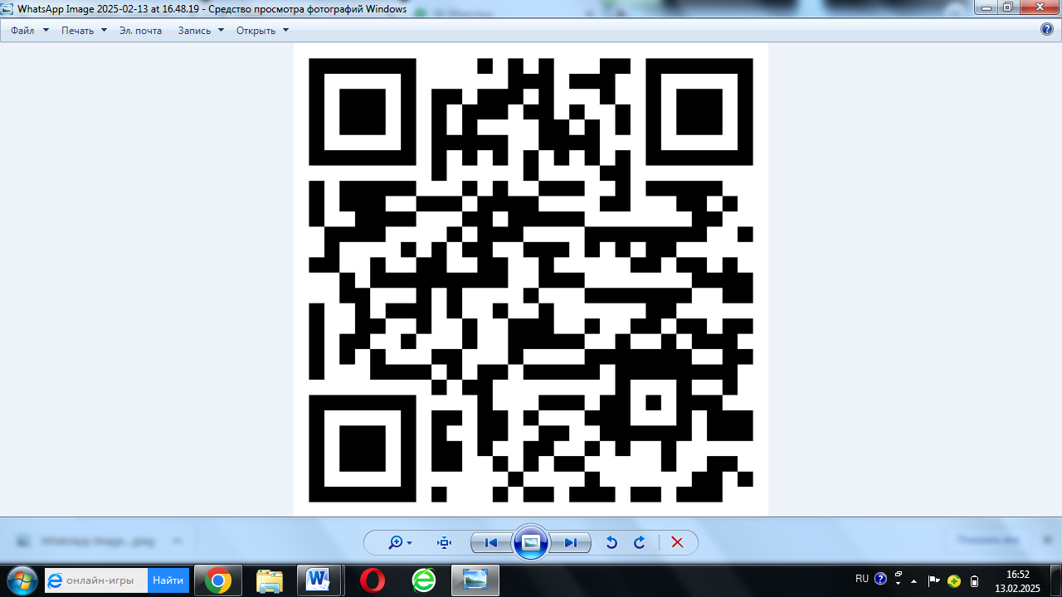  Дескриптор  -Тыңдаған мәтін мен  -оқыған мәтінді салыстырады;  -Айырмашылық пен ұқсастықтарды анықтайды;  -Салыстыру нәтижесінде өз ойын дәлелді түрде жеткізеді |  |  | QR код
Сабақ соңы  (10-12 мин) | 4-тапсырма  Жаттығайық |  | Жазылым.  Ұсынылған QR арқылы етістіктің райларын анықтап, жазыңыз.  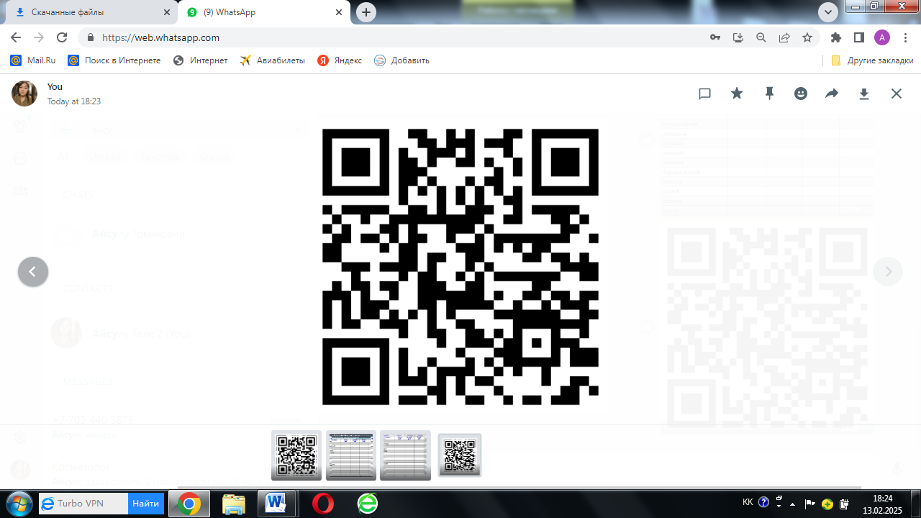  Дексприптор  -берілген етістік райларын дұрыс қолданады;  -сөйлемдерді мағынасына сай құрастырады;  -грамматикалық және орфографиялық қателерге жол бермейді; |  |  | Қима қағаздар, оқулық
Рефлексия  /1-3 мин/ | Кері байланыс  «Түрлі- түсті смайликтер» |  | Үй жұмысы  Оқулықпен жұмыс.  134 бет, 1-тапсырма  «Еркін микрофон» әдісі.  Оқушылар бүгінгі сабақтың мақсаты, тақырыбы бойынша өз ойын айту арқылы сабаққа қорытынды жасайды.

